Manuel d’utilisation du site Clubdelopinion

1 – L’accès à la partie administrable ……………………………… page 2

2 – Le mode édition du site.……………………………………….. Page 2

3 – Détail des pages du mode édition

- Evènements RCVL...…………………………………... Page 4

- Evènements ARA………………………………………. Page 5

- Les pages avantages……………………………….. Page 5 et 6

- La page Membres………………………………….. Page 7 et 8

- Création de nouvelles pages……………………………. Page 9

1- Afin d’administrer votre site, rendez vous sur http://localhost/clubdelopinion/web/app_dev.php/admin/login
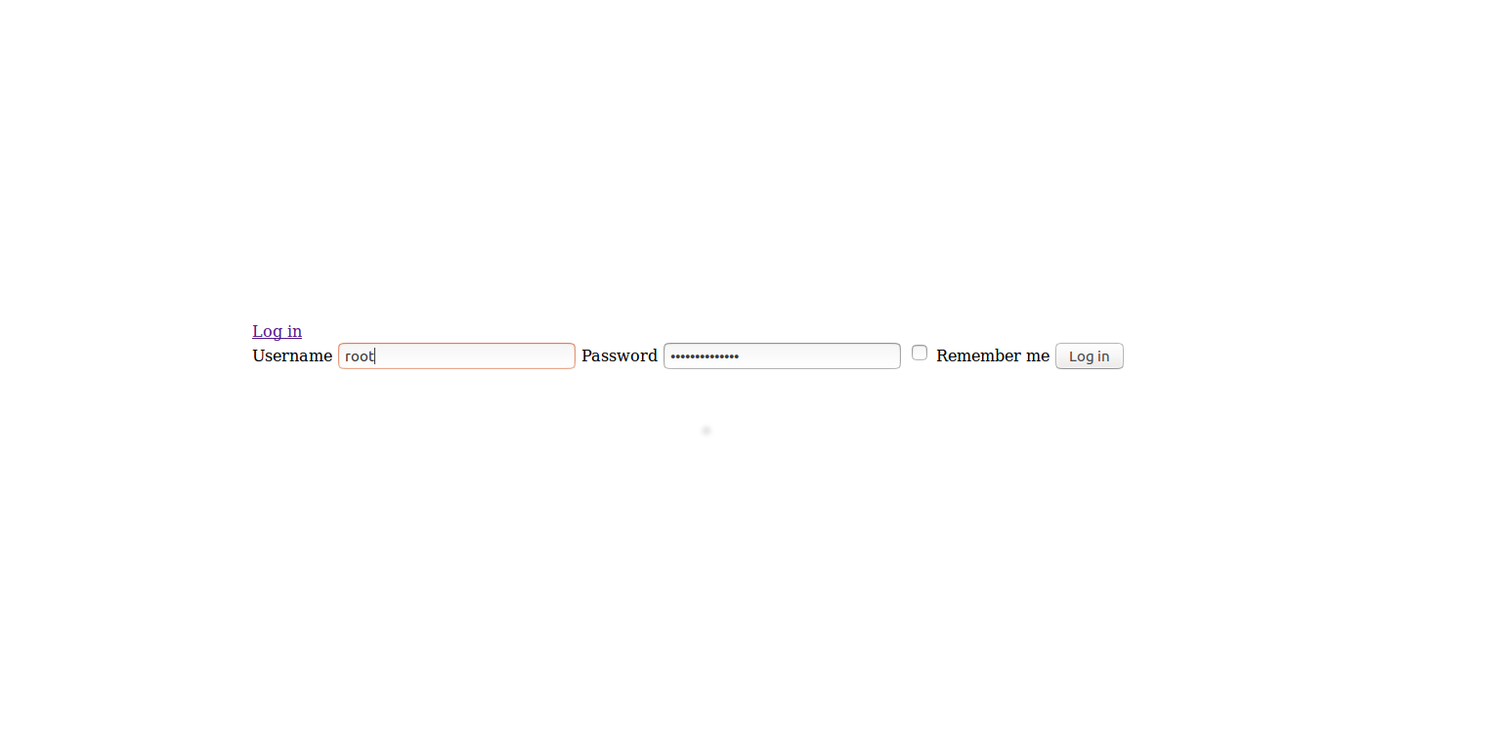
Remplissez le premier champs avec « adminuser » et le second avec « admin ».
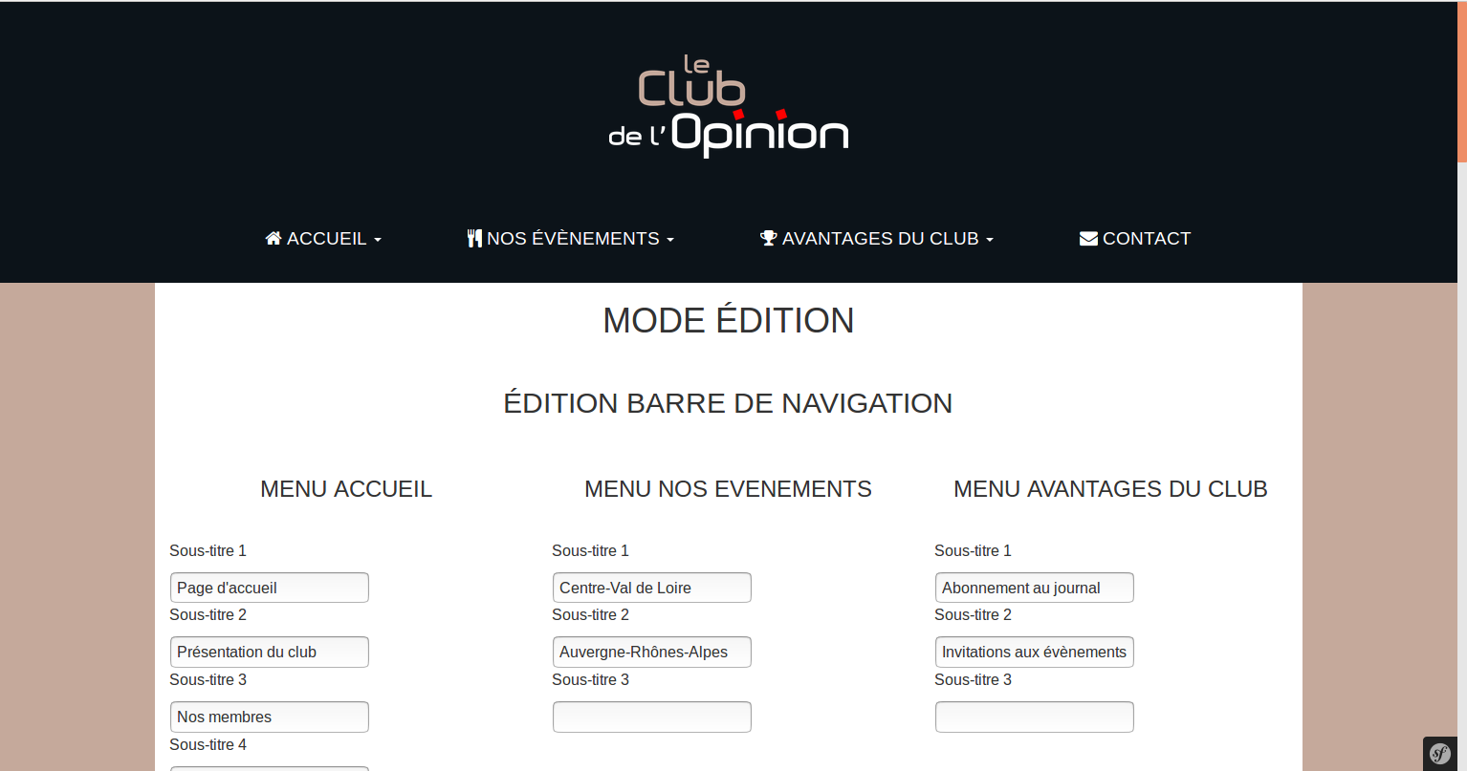
Une fois le bouton « login » cliqué vous êtes redirigé vers la page édition de votre site :
Ici, les menus Accueil, Evènements et Avantages comprennes les champs qui vous permettent d’administrer les sous-menus contenus dans la bar de navigation.
Une fois le/les champs changés, cliquez sur « edit » pour prendre en compte les changements désirés.
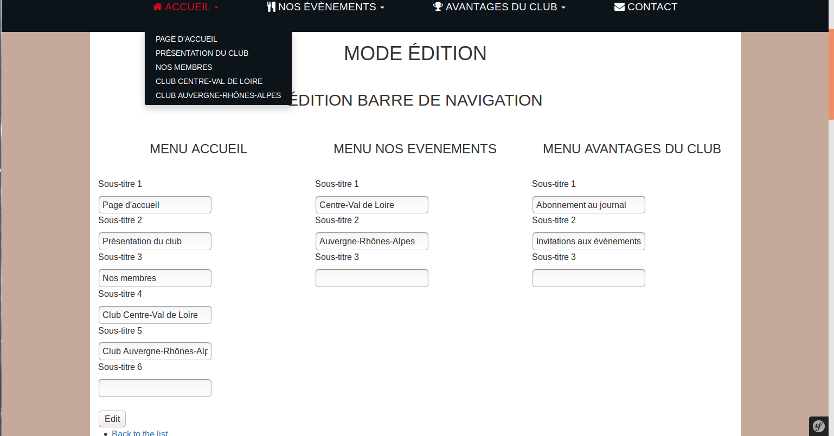
Même procédé pour changer de vidéo :
cliquez sur parcourir, choisissez votre vidéo puis « Edit » :
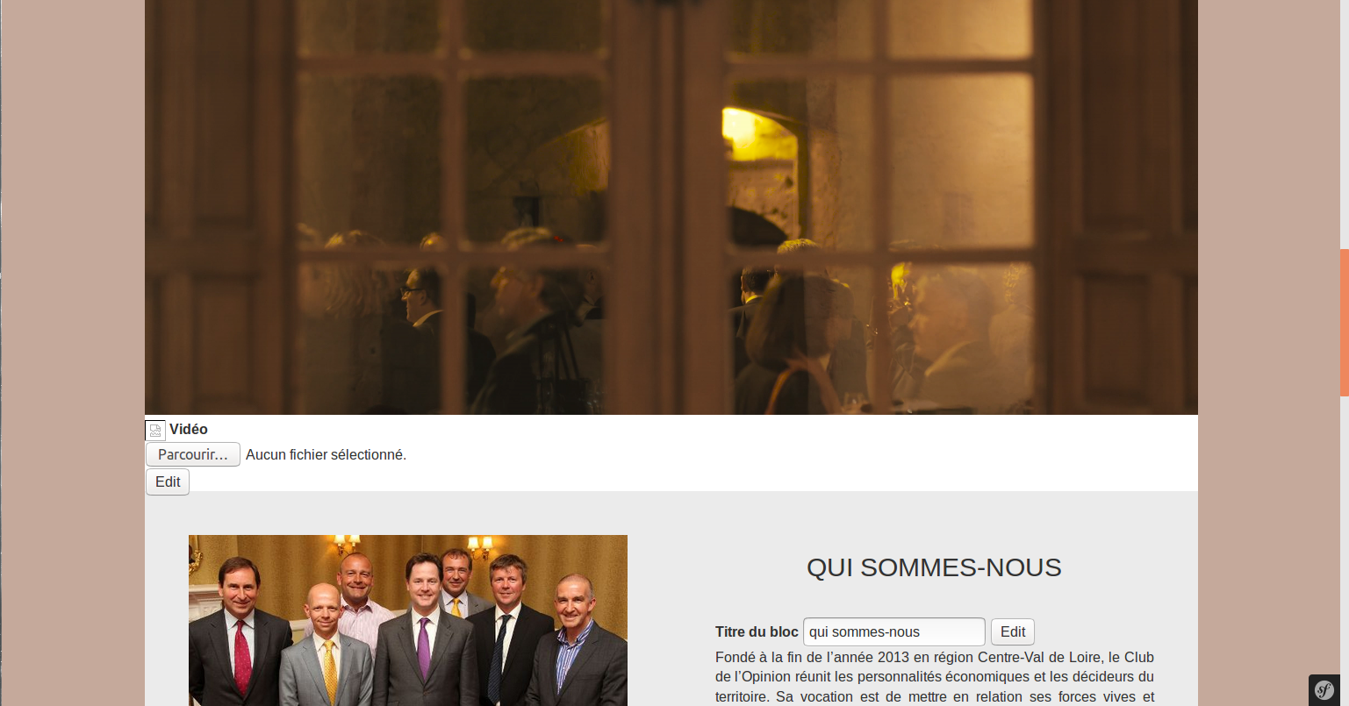

Ensuite, vous avez le possibilité de changé le contenu de vos titres et de vos paragraphes en remplissant les champs prévus à cet effet :
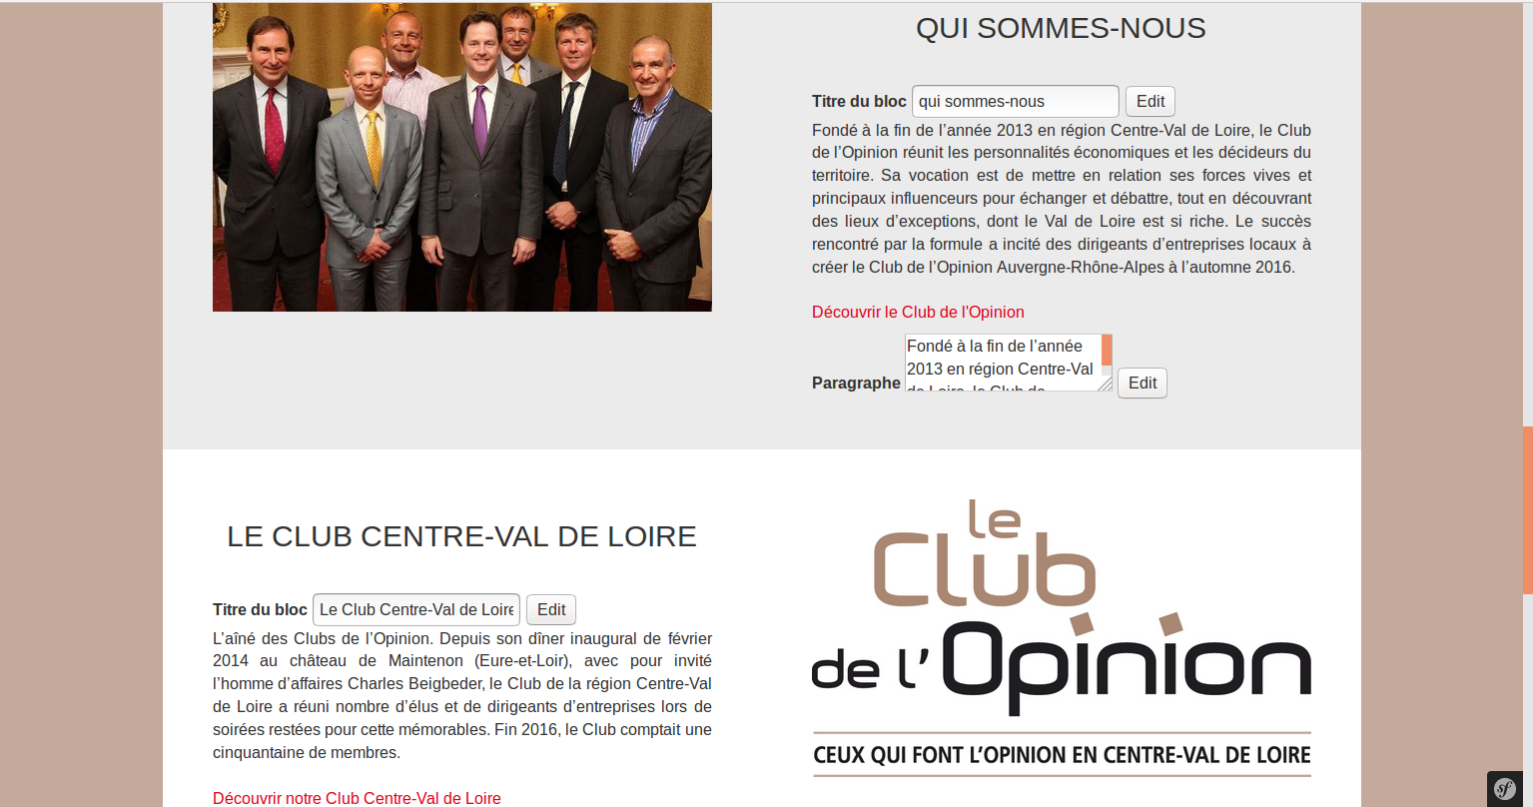

Vous trouverez tout en bas de votre page deux champs vide qui vous permettront d’ajouter du contenu à votre page :
Choisissez le titre de votre nouveau bloc, et remplissez le champs paragraphe du contenu de votre article ( les paragraphes sont limités à 600 caractères et les titres à 255).
NB : Si vous souhaitez découper un paragraphe en deux par exemple, incrémentez le de <br><br> afin que la suite de votre texte apparaisse après avoir sauté un ligne.

Le même processus est à opérer sur chacune des pages du site ; ici Rcvl :
(par défaut les images affichés sont les images N°4, car leur format correspond au meilleur affichage possible).
De plus, il est préférable que vos photos soient en paysage sinon vous devrez user d’un logiciel photo pour les mettre dans le bon sens.

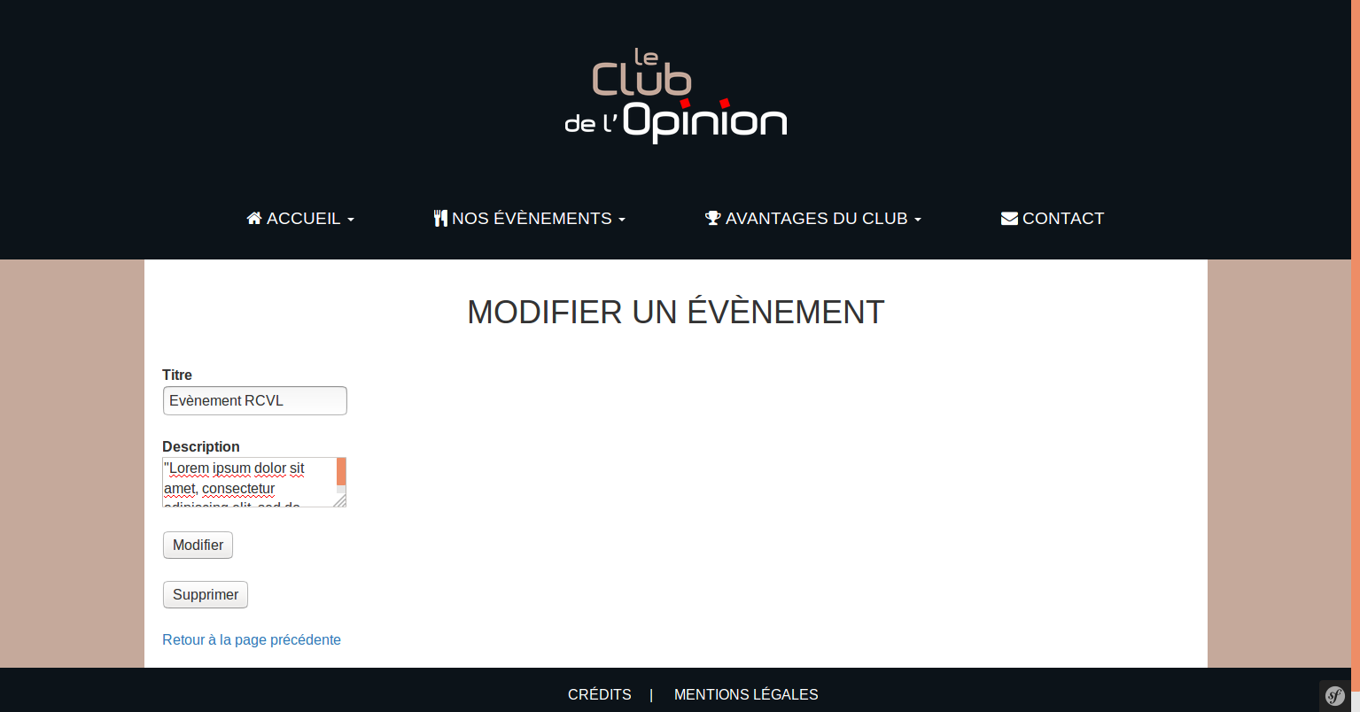
Attention : le bouton supprimer supprime tout l’événement alors que la case à cocher cible l’événement.

Ara :
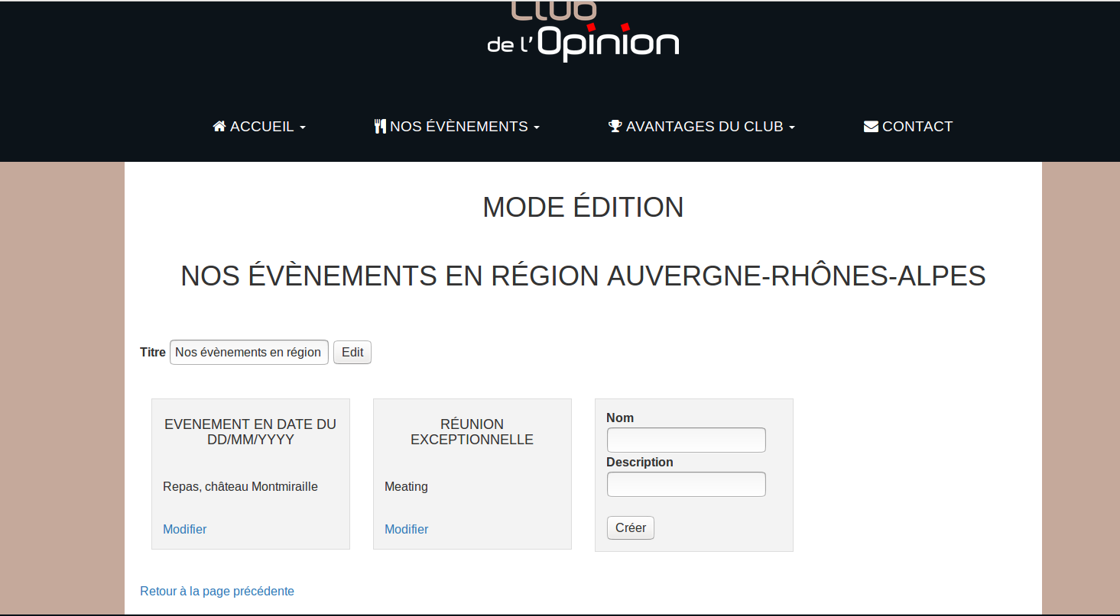

Les pages avantages :
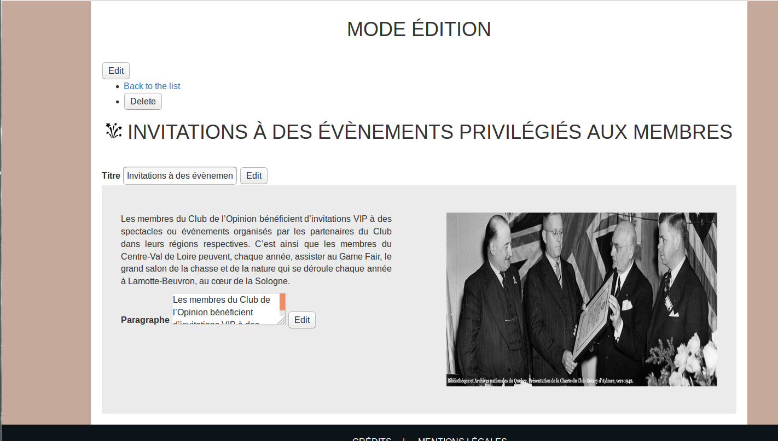

On retrouve sur la page abonnement au journal la présence d’un champs permettant le changement du titre, un autre pour la paragraphe et un bouton parcourir afin de changer l’image du journal que vous voulez mettre en évidence :

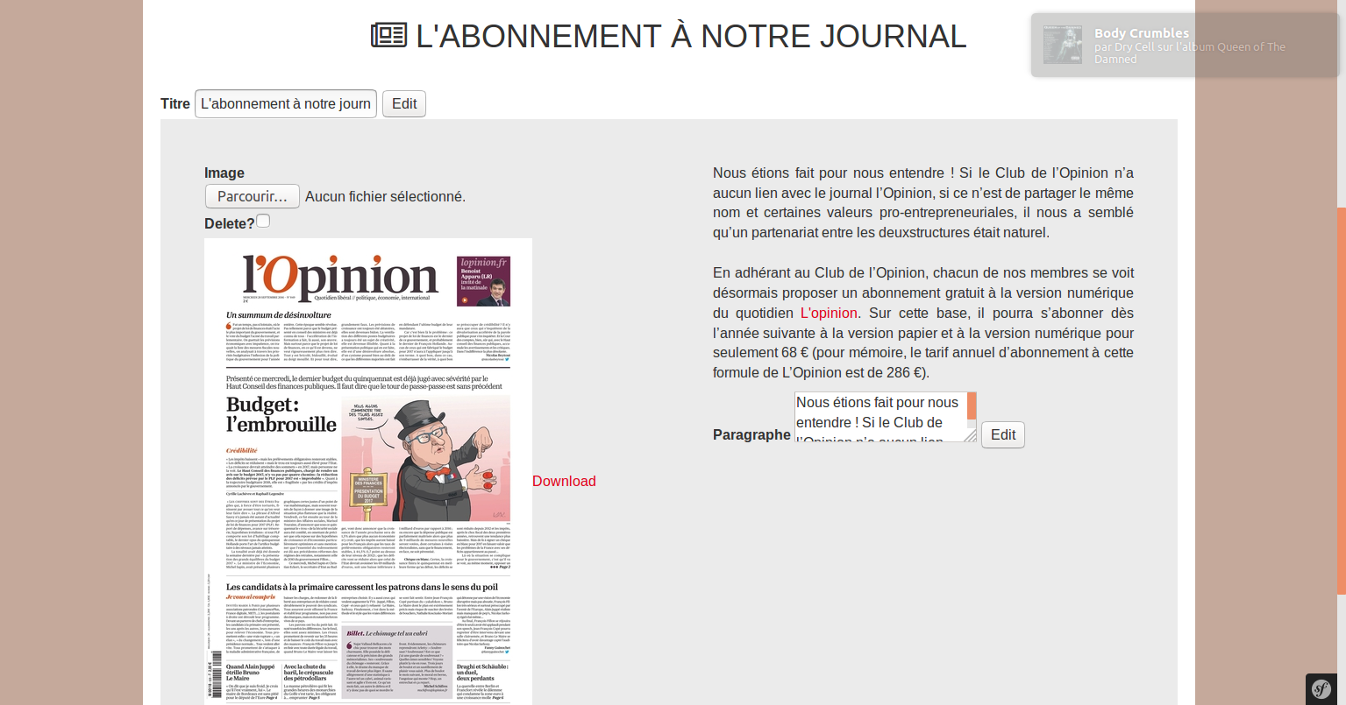
Pour la page membres vous pouvez de prime abord changer le titre de la page :
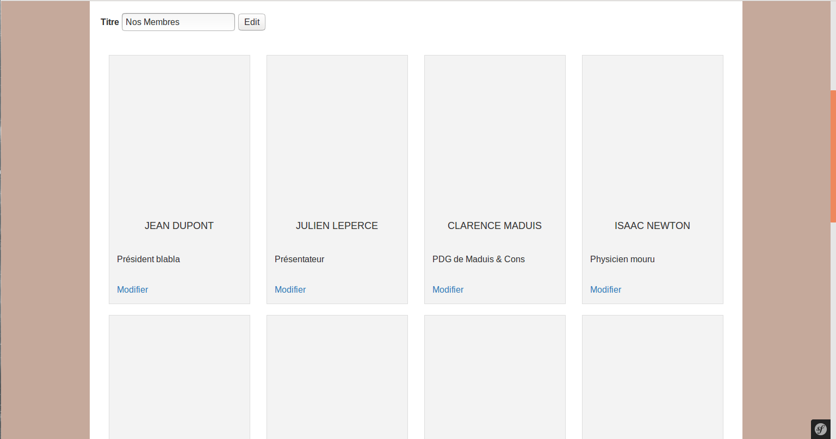

Puis, en cliquant sur modifier vous avez la possibilité de modifier le contenu de chaque cadre (photo, nom, description) et même de supprimer le membre sélectionné :

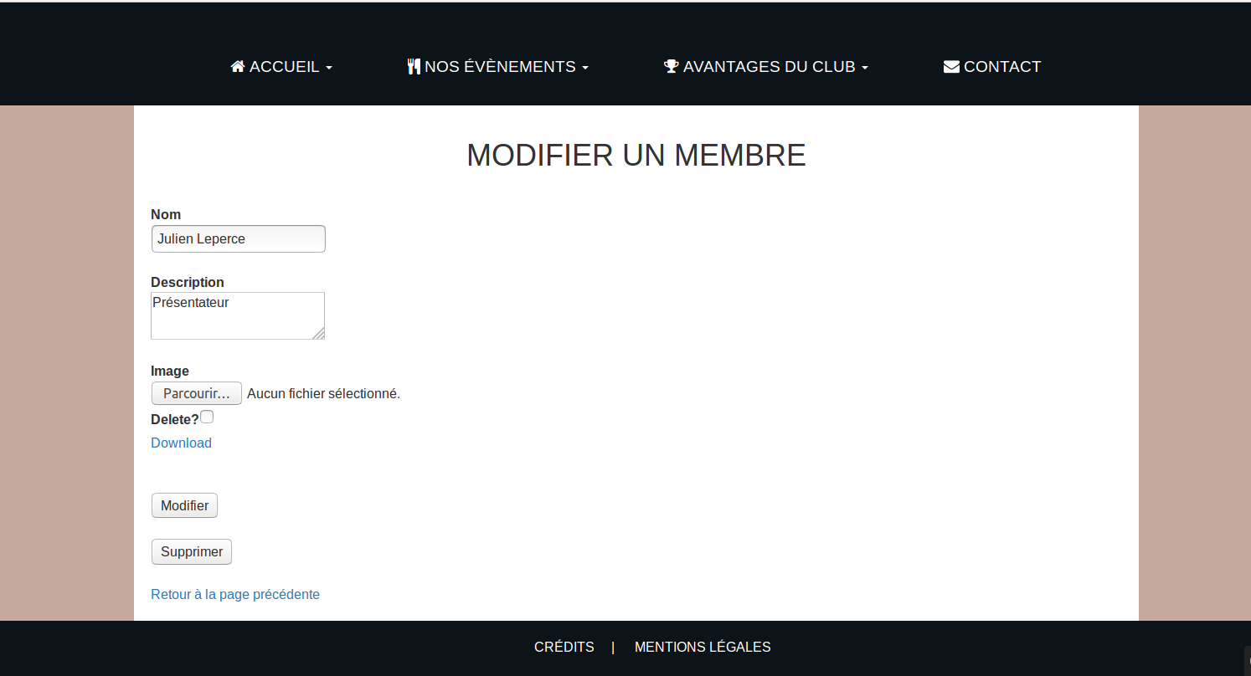
Vous pouvez également en bas de la page créer un nouveau membre à ajouter à votre collection :

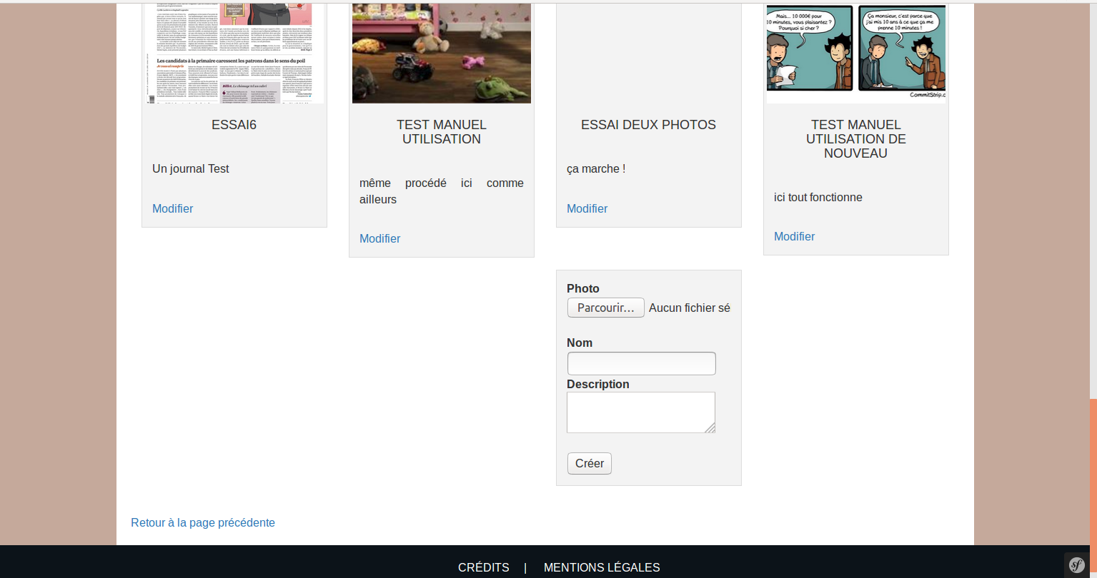
NB : lorsque vous insérez une image, celle-ci doit avoir un nom simple ou composé mais les mots doivent être séparés par des – (touche 6) ou des _ (touche 8) :
ex : nom-du-fichier ; nom_du_fichier ; nomdufichier.

De plus, pour la modification, l’ajout et la suppression d’une image vous devez impérativement modifier un champs qui lui est affilié afin que le formulaire soit édité (l’ajout, la suppression de caractères, ponctuations, mots suffit) .

Création de page :

Vous trouverez en bas de la page édition les champs nécessaires à la création de nouvelles pages, chaque encart cible sa propre page, à savoir club, événement et avantage.

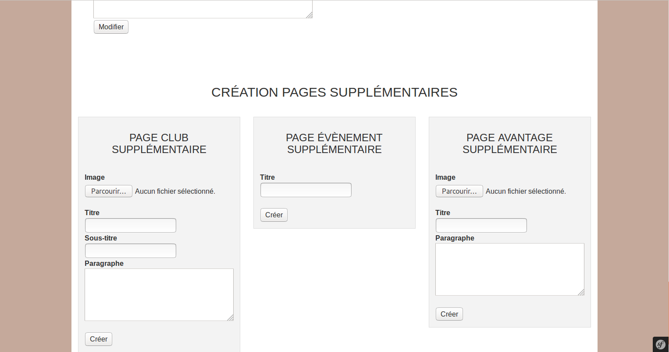
ATTENTION : Pour la création des pages « événement supplémentaire » et « avantage supplémentaire », il vous faut remplir les champs situés plus haut sur la page (sous-titre 3) pour ajouter des sous-titres.
Pour la page « club supplémentaire » le sous-titre sera le champs « sous-titre 6 » qui créera un nouvel élément dans le sous menu déroulant.

